中国共产党北京市委员会党校
系统运维月报


北京金山云网络技术有限公司
2025年11月

目录
一、 基础资源台账概况 3
二、 本月技术支撑统计 3
三、 业务系统资源使用情况统计（CPU、内存、存储） 3
四、 政务云基础资源台账 5
五、 计算服务 8
1． CPU使用率详情 8
2． 内存使用率详情 13
六、 存储服务 18
1． 磁盘使用率详情 18
2． 本地备份和静态存储服务 22
七、 网络服务 36
1． 互联网链路带宽 36
2． 互联网IP地址租用服务 36
3． 远程接入服务 38
4． WAF防护报告 39
八、 云主机深度监控服务 40
1． 7*24小时云主机深度监控服务(运维过程记录) 40
九、 基础软件支撑服务 42
1． 国产操作系统 42
十、 安全服务 43
1． 主机杀毒服务报告 43
2． 云端APT防护服务报告 44
3． 网页防篡改服务报告 44
4． 数据库审计服务 46

基础资源台账概况
2025年11月，中国共产党北京市委员会党校共有8个业务系统在北京市级政务云金山云平台（以下简称“金山云”）运行,共66台云主机，796颗CPU，1712GB内存，105634GB存储（包含70950GB普通性能存储，34684GB高性能存储）。

本月技术支撑统计
序号 | 工作类型 | 工单数量
1 | 需求处理 | 11

本月未发生业务系统中断事件和安全事件。

业务系统资源使用情况统计（CPU、内存、存储）
CPU使用率
序号 | 业务系统名称 | 主机数量 | CPU总量 | 使用率（%）
1 | 办公用房管理系统 | 1 | 16 | 10.78
2 | 成人教育学院网站 | 1 | 4 | 11.17
3 | 党校外网网站 | 9 | 70 | 12.18
4 | 党校外网网站+人口发展研究中心网站 | 2 | 8 | 20.87
5 | 党校邮件系统 | 1 | 4 | 11.36
6 | 学历信息查询系统 | 8 | 64 | 12.91
7 | 在线培训云平台 | 36 | 534 | 12.35
8 | 资产管理系统 | 8 | 96 | 11.62

内存使用率
序号 | 业务系统名称 | 主机数量 | 内存总量 | 使用率（%）
1 | 办公用房管理系统 | 1 | 32 | 28.76
2 | 成人教育学院网站 | 1 | 8 | 23.12
3 | 党校外网网站 | 9 | 172 | 34.79
4 | 党校外网网站+人口发展研究中心网站 | 2 | 32 | 33.66
5 | 党校邮件系统 | 1 | 16 | 48.07
6 | 学历信息查询系统 | 8 | 128 | 24.54
7 | 在线培训云平台 | 36 | 1132 | 41.95
8 | 资产管理系统 | 8 | 192 | 51.05

存储使用率
序号 | 业务系统名称 | 主机数量 | 存储总量 | 使用率（%）
1 | 办公用房管理系统 | 1 | 2100 | 28.11
2 | 成人教育学院网站 | 1 | 150 | 46.04
3 | 党校外网网站 | 9 | 4450 | 43.49
4 | 党校外网网站+人口发展研究中心网站 | 2 | 300 | 59.77
5 | 党校邮件系统 | 1 | 5050 | 33.60
6 | 学历信息查询系统 | 8 | 2300 | 38.16
7 | 在线培训云平台 | 36 | 84984 | 18.58
8 | 资产管理系统 | 8 | 6300 | 38.81

政务云基础资源台账
合同要求：提供12个月164个CPU服务；提供12个月384GB内存服务；提供普通性能存储服务，（单盘技术指标：单盘IOPS 1000-3000 ）每月13060GB;高性能存储服务，单盘技术指标：单盘IOPS3000-20000每月1000GB。
实现方式：通过云服务器方式开通云主机资源，分配cpu、内存及高性能存储资源。
下表为本月云资源列表，cpu、内存、高性能存储资源分配情况：
序号 | 业务系统名称 | 云主机名称 | 主机IP | CPU | 内存 | 存储
1 | 党校外网网站 | 研究生网站数据库服务器 | 192.168.179.191 | 4 | 8 | 150
2 | 党校外网网站 | 研究生网站应用服务器 | 192.168.179.190 | 4 | 8 | 150
3 | 党校外网网站 | 北京党建研究基地网站 | 192.168.181.62 | 4 | 16 | 150
4 | 党校外网网站 | 党校外网网站数据库服务器 | 192.168.181.57 | 4 | 32 | 150
5 | 党校外网网站 | 党校外网网站-应用服务器 | 192.168.186.138 | 4 | 8 | 450
6 | 党校外网网站 | 北京市委党校-传教士介绍-H5 | 192.169.3.182 | 2 | 4 | 100
7 | 党校外网网站 | 投稿评审系统-校刊服务器 | 192.169.3.174 | 16 | 32 | 1100
8 | 党校外网网站 | 投稿评审系统-学报服务器 | 192.169.3.150 | 16 | 32 | 1100
9 | 党校外网网站 | 投稿评审系统-数据库服务器 | 192.169.3.178 | 16 | 32 | 1100
10 | 党校邮件系统 | 党校邮件系统 | 192.168.181.60 | 4 | 16 | 5050
11 | 党校外网网站+人口发展研究中心网站 | 党校外网网站服务器 | 192.168.181.58 | 4 | 16 | 150
12 | 党校外网网站+人口发展研究中心网站 | 北京法治研究中心网站 | 192.168.181.61 | 4 | 16 | 150
13 | 成人教育学院网站 | 成人教育学院网站服务器 | 192.168.181.59 | 4 | 8 | 150
14 | 资产管理系统 | 智库数据库服务器 | 192.168.179.76 | 8 | 16 | 550
15 | 资产管理系统 | 智库互联网数据接入服务器 | 192.168.179.75 | 8 | 16 | 550
16 | 资产管理系统 | 资产管理系统-数据库运行 | 192.168.182.103 | 16 | 32 | 750
17 | 资产管理系统 | 资产管理系统-运行资产管理信息系统程序 | 192.168.182.102 | 16 | 32 | 750
18 | 资产管理系统 | 北京市委党校-数据库 | 192.168.188.26 | 8 | 16 | 1100
19 | 资产管理系统 | 北京市委党校-UILAS | 192.168.188.25 | 8 | 16 | 1100
20 | 资产管理系统 | 资产系统-数据库服务器-1 | 192.168.233.154 | 16 | 32 | 750
21 | 资产管理系统 | 资产系统-应用服务器-1 | 192.168.233.111 | 16 | 32 | 750
22 | 学历信息查询系统 | 学历信息查询系统-预备服务器-4 | 192.168.182.101 | 8 | 16 | 250
23 | 学历信息查询系统 | 学历信息查询系统-预备服务器-3 | 192.168.182.100 | 8 | 16 | 250
24 | 学历信息查询系统 | 学历信息查询系统-预备服务器-2 | 192.168.182.99 | 8 | 16 | 250
25 | 学历信息查询系统 | 学历信息查询系统-预备服务器-1 | 192.168.182.98 | 8 | 16 | 250
26 | 学历信息查询系统 | 学历信息查询系统-系统测试服务器 | 192.168.182.97 | 8 | 16 | 250
27 | 学历信息查询系统 | 学历信息查询系统-系统数据备份服务器 | 192.168.182.96 | 8 | 16 | 550
28 | 学历信息查询系统 | 学历信息查询系统-系统数据库服务器 | 192.168.182.95 | 8 | 16 | 250
29 | 学历信息查询系统 | 学历信息查询系统-系统生产服务器 | 192.168.182.94 | 8 | 16 | 250
30 | 在线培训云平台 | 市委党校-在线培训系统-01 | 192.169.3.172 | 16 | 32 | 2100
31 | 在线培训云平台 | 市委党校-在线培训系统-05 | 192.169.3.203 | 8 | 16 | 200
32 | 在线培训云平台 | 市委党校-培训平台-04 | 192.169.200.241 | 16 | 32 | 4100
33 | 在线培训云平台 | 市委党校-培训平台-03 | 192.169.200.52 | 16 | 32 | 2100
34 | 在线培训云平台 | 市委党校-培训平台-02 | 192.169.206.5 | 16 | 64 | 2100
35 | 在线培训云平台 | 市委党校-培训平台-05 | 192.169.202.170 | 16 | 32 | 2100
36 | 在线培训云平台 | 市委党校-培训平台-06 | 192.169.201.75 | 16 | 32 | 2100
37 | 在线培训云平台 | 党校-在线培训云平台-培训平台-02xc | 192.169.202.192 | 16 | 32 | 2100
38 | 在线培训云平台 | 党校-在线培训云平台-培训平台-04xc | 192.169.202.157 | 16 | 32 | 2100
39 | 在线培训云平台 | 党校-在线培训云平台-培训平台-03xc | 192.169.205.245 | 16 | 32 | 2100
40 | 在线培训云平台 | 党校-在线培训云平台-培训平台-05xc | 192.169.207.105 | 16 | 32 | 2100
41 | 在线培训云平台 | 党校-在线培训云平台-培训平台-01xc | 192.169.203.160 | 16 | 32 | 2100
42 | 在线培训云平台 | 党校-在线培训云平台-中台-03xc | 192.169.202.165 | 16 | 32 | 2100
43 | 在线培训云平台 | 党校-在线培训云平台-中台-01xc | 192.169.202.66 | 16 | 32 | 2100
44 | 在线培训云平台 | 党校-在线培训云平台-一体化平台-02xc | 192.169.202.195 | 16 | 32 | 2100
45 | 在线培训云平台 | 党校-在线培训云平台-中台-02xc | 192.169.201.96 | 16 | 32 | 2100
46 | 在线培训云平台 | 党校-在线培训云平台-一体化平台-01xc | 192.169.206.161 | 16 | 32 | 2100
47 | 在线培训云平台 | 党校-在线培训云平台-一体化平台-06xc | 192.169.202.243 | 16 | 32 | 16292
48 | 在线培训云平台 | 党校-在线培训云平台-一体化平台-07xc | 192.169.203.181 | 16 | 32 | 16292
49 | 在线培训云平台 | 市委党校-密码机-01xc | 192.169.203.27 | 8 | 16 | 600
50 | 在线培训云平台 | 市委党校-在线培训系统-一体化平台-03 | 192.169.3.232 | 8 | 16 | 200
51 | 在线培训云平台 | 市委党校-在线培训系统-一体化平台-02 | 192.169.202.242 | 16 | 32 | 1100
52 | 在线培训云平台 | 市委党校-在线培训系统-一体化平台-08 | 192.169.200.114 | 32 | 64 | 2100
53 | 在线培训云平台 | 市委党校-在线培训系统-一体化平台-01 | 192.169.205.91 | 16 | 32 | 1100
54 | 在线培训云平台 | 市委党校-在线培训系统-一体化平台-06 | 192.169.3.210 | 8 | 32 | 1100
55 | 在线培训云平台 | 市委党校-在线培训系统-一体化平台-05 | 192.169.3.151 | 8 | 32 | 1100
56 | 在线培训云平台 | 市委党校-培训平台-06(互联网区) | 192.169.3.198 | 16 | 32 | 2100
57 | 在线培训云平台 | 市委党校-在线培训系统-一体化平台(互联网) | 192.169.3.194 | 8 | 16 | 200
58 | 在线培训云平台 | 市委党校-在线培训系统-一体化平台-04-备机 | 192.169.3.215 | 16 | 32 | 1100
59 | 在线培训云平台 | 市委党校-在线培训系统-一体化平台-07(新) | 192.169.3.205 | 4 | 8 | 600
60 | 在线培训云平台 | 市委党校-在线培训系统-一体化平台-vr | 192.169.206.42 | 16 | 32 | 1100
61 | 在线培训云平台 | 市委党校-在线培训系统-一体化平台-政务外网-1 | 192.169.207.151 | 16 | 32 | 1100
62 | 在线培训云平台 | 市委党校-在线培训系统-一体化平台-政务外网-2 | 192.169.200.203 | 16 | 32 | 1100
63 | 在线培训云平台 | 市委党校-在线培训系统-一体化平台-政务外网融媒体GR | 192.168.233.28 | 32 | 64 | 1100
64 | 在线培训云平台 | 市委党校-在线培训系统-一体化平台-政务外网sqldb | 192.168.233.96 | 16 | 32 | 300
65 | 在线培训云平台 | 市委党校-在线培训系统-一体化平台-VR备份服务器 | 192.169.205.205 | 2 | 4 | 600
66 | 办公用房管理系统 | 市委党校-办公用房系统-01 | 192.169.206.230 | 16 | 32 | 2100

计算服务

CPU使用率详情
下表为本月云主机cpu使用率详情，各主机CPU使用率符合经信局要求：
序号 | 业务系统名称 | 云主机名称 | 主机IP | CPU | 平均使用率(%) | 最大使用率(%)
1 | 党校外网网站 | 研究生网站数据库服务器 | 192.168.179.191 | 4 | 10.44 | 33.00
2 | 党校外网网站 | 研究生网站应用服务器 | 192.168.179.190 | 4 | 11.20 | 32.92
3 | 党校外网网站 | 北京党建研究基地网站 | 192.168.181.62 | 4 | 28.45 | 49.90
4 | 党校外网网站 | 党校外网网站数据库服务器 | 192.168.181.57 | 4 | 11.36 | 32.95
5 | 党校外网网站 | 党校外网网站-应用服务器 | 192.168.186.138 | 4 | 27.00 | 33.00
6 | 党校外网网站 | 北京市委党校-传教士介绍-H5 | 192.169.3.182 | 2 | 14.21 | 66.10
7 | 党校外网网站 | 投稿评审系统-校刊服务器 | 192.169.3.174 | 16 | 0.58 | 11.45
8 | 党校外网网站 | 投稿评审系统-学报服务器 | 192.169.3.150 | 16 | 6.18 | 32.92
9 | 党校外网网站 | 投稿评审系统-数据库服务器 | 192.169.3.178 | 16 | 0.21 | 8.91
10 | 党校邮件系统 | 党校邮件系统 | 192.168.181.60 | 4 | 11.36 | 59.70
11 | 党校外网网站+人口发展研究中心网站 | 党校外网网站服务器 | 192.168.181.58 | 4 | 14.70 | 46.79
12 | 党校外网网站+人口发展研究中心网站 | 北京法治研究中心网站 | 192.168.181.61 | 4 | 27.04 | 33.00
13 | 成人教育学院网站 | 成人教育学院网站服务器 | 192.168.181.59 | 4 | 11.17 | 32.78
14 | 资产管理系统 | 智库数据库服务器 | 192.168.179.76 | 8 | 10.70 | 32.98
15 | 资产管理系统 | 智库互联网数据接入服务器 | 192.168.179.75 | 8 | 7.24 | 33.00
16 | 资产管理系统 | 资产管理系统-数据库运行 | 192.168.182.103 | 16 | 11.34 | 32.99
17 | 资产管理系统 | 资产管理系统-运行资产管理信息系统程序 | 192.168.182.102 | 16 | 7.26 | 32.73
18 | 资产管理系统 | 北京市委党校-数据库 | 192.168.188.26 | 8 | 11.57 | 33.00
19 | 资产管理系统 | 北京市委党校-UILAS | 192.168.188.25 | 8 | 23.48 | 80.49
20 | 资产管理系统 | 资产系统-数据库服务器-1 | 192.168.233.154 | 16 | 10.73 | 39.40
21 | 资产管理系统 | 资产系统-应用服务器-1 | 192.168.233.111 | 16 | 10.67 | 32.99
22 | 学历信息查询系统 | 学历信息查询系统-预备服务器-4 | 192.168.182.101 | 8 | 18.90 | 78.02
23 | 学历信息查询系统 | 学历信息查询系统-预备服务器-3 | 192.168.182.100 | 8 | 10.58 | 32.99
24 | 学历信息查询系统 | 学历信息查询系统-预备服务器-2 | 192.168.182.99 | 8 | 10.51 | 32.95
25 | 学历信息查询系统 | 学历信息查询系统-预备服务器-1 | 192.168.182.98 | 8 | 0.43 | 20.88
26 | 学历信息查询系统 | 学历信息查询系统-系统测试服务器 | 192.168.182.97 | 8 | 30.99 | 68.85
27 | 学历信息查询系统 | 学历信息查询系统-系统数据备份服务器 | 192.168.182.96 | 8 | 10.65 | 40.03
28 | 学历信息查询系统 | 学历信息查询系统-系统数据库服务器 | 192.168.182.95 | 8 | 10.60 | 32.98
29 | 学历信息查询系统 | 学历信息查询系统-系统生产服务器 | 192.168.182.94 | 8 | 10.63 | 40.12
30 | 在线培训云平台 | 市委党校-在线培训系统-01 | 192.169.3.172 | 16 | 10.26 | 32.99
31 | 在线培训云平台 | 市委党校-在线培训系统-05 | 192.169.3.203 | 8 | 11.27 | 32.98
32 | 在线培训云平台 | 市委党校-培训平台-04 | 192.169.200.241 | 16 | 14.17 | 39.47
33 | 在线培训云平台 | 市委党校-培训平台-03 | 192.169.200.52 | 16 | 12.02 | 32.99
34 | 在线培训云平台 | 市委党校-培训平台-02 | 192.169.206.5 | 16 | 16.47 | 39.47
35 | 在线培训云平台 | 市委党校-培训平台-05 | 192.169.202.170 | 16 | 10.65 | 32.98
36 | 在线培训云平台 | 市委党校-培训平台-06 | 192.169.201.75 | 16 | 10.62 | 33.00
37 | 在线培训云平台 | 党校-在线培训云平台-培训平台-02xc | 192.169.202.192 | 16 | 11.25 | 32.98
38 | 在线培训云平台 | 党校-在线培训云平台-培训平台-04xc | 192.169.202.157 | 16 | 13.37 | 39.47
39 | 在线培训云平台 | 党校-在线培训云平台-培训平台-03xc | 192.169.205.245 | 16 | 10.56 | 32.99
40 | 在线培训云平台 | 党校-在线培训云平台-培训平台-05xc | 192.169.207.105 | 16 | 10.67 | 32.99
41 | 在线培训云平台 | 党校-在线培训云平台-培训平台-01xc | 192.169.203.160 | 16 | 11.32 | 39.40
42 | 在线培训云平台 | 党校-在线培训云平台-中台-03xc | 192.169.202.165 | 16 | 3.11 | 32.99
43 | 在线培训云平台 | 党校-在线培训云平台-中台-01xc | 192.169.202.66 | 16 | 13.21 | 39.47
44 | 在线培训云平台 | 党校-在线培训云平台-一体化平台-02xc | 192.169.202.195 | 16 | 10.71 | 32.99
45 | 在线培训云平台 | 党校-在线培训云平台-中台-02xc | 192.169.201.96 | 16 | 12.61 | 39.47
46 | 在线培训云平台 | 党校-在线培训云平台-一体化平台-01xc | 192.169.206.161 | 16 | 10.78 | 39.47
47 | 在线培训云平台 | 党校-在线培训云平台-一体化平台-06xc | 192.169.202.243 | 16 | 12.86 | 76.91
48 | 在线培训云平台 | 党校-在线培训云平台-一体化平台-07xc | 192.169.203.181 | 16 | 11.84 | 45.12
49 | 在线培训云平台 | 市委党校-密码机-01xc | 192.169.203.27 | 8 | 12.51 | 32.98
50 | 在线培训云平台 | 市委党校-在线培训系统-一体化平台-03 | 192.169.3.232 | 8 | 11.15 | 32.74
51 | 在线培训云平台 | 市委党校-在线培训系统-一体化平台-02 | 192.169.202.242 | 16 | 11.34 | 39.40
52 | 在线培训云平台 | 市委党校-在线培训系统-一体化平台-08 | 192.169.200.114 | 32 | 11.92 | 39.47
53 | 在线培训云平台 | 市委党校-在线培训系统-一体化平台-01 | 192.169.205.91 | 16 | 11.10 | 39.47
54 | 在线培训云平台 | 市委党校-在线培训系统-一体化平台-06 | 192.169.3.210 | 8 | 6.10 | 32.99
55 | 在线培训云平台 | 市委党校-在线培训系统-一体化平台-05 | 192.169.3.151 | 8 | 7.11 | 32.96
56 | 在线培训云平台 | 市委党校-培训平台-06(互联网区) | 192.169.3.198 | 16 | 25.69 | 88.79
57 | 在线培训云平台 | 市委党校-在线培训系统-一体化平台(互联网) | 192.169.3.194 | 8 | 10.59 | 32.98
58 | 在线培训云平台 | 市委党校-在线培训系统-一体化平台-04-备机 | 192.169.3.215 | 16 | 12.71 | 32.85
59 | 在线培训云平台 | 市委党校-在线培训系统-一体化平台-07(新) | 192.169.3.205 | 4 | 15.05 | 86.68
60 | 在线培训云平台 | 市委党校-在线培训系统-一体化平台-vr | 192.169.206.42 | 16 | 18.83 | 39.47
61 | 在线培训云平台 | 市委党校-在线培训系统-一体化平台-政务外网-1 | 192.169.207.151 | 16 | 14.46 | 39.47
62 | 在线培训云平台 | 市委党校-在线培训系统-一体化平台-政务外网-2 | 192.169.200.203 | 16 | 10.57 | 32.99
63 | 在线培训云平台 | 市委党校-在线培训系统-一体化平台-政务外网融媒体GR | 192.168.233.28 | 32 | 26.10 | 87.00
64 | 在线培训云平台 | 市委党校-在线培训系统-一体化平台-政务外网sqldb | 192.168.233.96 | 16 | 10.80 | 39.40
65 | 在线培训云平台 | 市委党校-在线培训系统-一体化平台-VR备份服务器 | 192.169.205.205 | 2 | 10.82 | 39.40
66 | 办公用房管理系统 | 市委党校-办公用房系统-01 | 192.169.206.230 | 16 | 10.78 | 32.99

内存使用率详情
下表为本月云主机内存使用率详情，各主机内存使用率符合经信局要求：
序号 | 业务系统名称 | 云主机名称 | 主机IP | 内存 | 平均使用率(%) | 最大使用率(%)
1 | 党校外网网站 | 研究生网站数据库服务器 | 192.168.179.191 | 8 | 27.00 | 42.98
2 | 党校外网网站 | 研究生网站应用服务器 | 192.168.179.190 | 8 | 26.18 | 42.97
3 | 党校外网网站 | 北京党建研究基地网站 | 192.168.181.62 | 16 | 45.38 | 48.39
4 | 党校外网网站 | 党校外网网站数据库服务器 | 192.168.181.57 | 32 | 21.12 | 42.95
5 | 党校外网网站 | 党校外网网站-应用服务器 | 192.168.186.138 | 8 | 32.93 | 43.00
6 | 党校外网网站 | 北京市委党校-传教士介绍-H5 | 192.169.3.182 | 4 | 56.93 | 76.96
7 | 党校外网网站 | 投稿评审系统-校刊服务器 | 192.169.3.174 | 32 | 33.68 | 42.99
8 | 党校外网网站 | 投稿评审系统-学报服务器 | 192.169.3.150 | 32 | 56.09 | 59.44
9 | 党校外网网站 | 投稿评审系统-数据库服务器 | 192.169.3.178 | 32 | 13.79 | 42.90
10 | 党校邮件系统 | 党校邮件系统 | 192.168.181.60 | 16 | 48.07 | 53.37
11 | 党校外网网站+人口发展研究中心网站 | 党校外网网站服务器 | 192.168.181.58 | 16 | 34.28 | 63.46
12 | 党校外网网站+人口发展研究中心网站 | 北京法治研究中心网站 | 192.168.181.61 | 16 | 33.04 | 43.00
13 | 成人教育学院网站 | 成人教育学院网站服务器 | 192.168.181.59 | 8 | 23.12 | 28.97
14 | 资产管理系统 | 智库数据库服务器 | 192.168.179.76 | 16 | 16.25 | 42.94
15 | 资产管理系统 | 智库互联网数据接入服务器 | 192.168.179.75 | 16 | 79.48 | 80.02
16 | 资产管理系统 | 资产管理系统-数据库运行 | 192.168.182.103 | 32 | 51.64 | 56.61
17 | 资产管理系统 | 资产管理系统-运行资产管理信息系统程序 | 192.168.182.102 | 32 | 50.32 | 58.81
18 | 资产管理系统 | 北京市委党校-数据库 | 192.168.188.26 | 16 | 54.82 | 71.91
19 | 资产管理系统 | 北京市委党校-UILAS | 192.168.188.25 | 16 | 58.81 | 86.29
20 | 资产管理系统 | 资产系统-数据库服务器-1 | 192.168.233.154 | 32 | 29.66 | 63.17
21 | 资产管理系统 | 资产系统-应用服务器-1 | 192.168.233.111 | 32 | 67.46 | 70.78
22 | 学历信息查询系统 | 学历信息查询系统-预备服务器-4 | 192.168.182.101 | 16 | 15.49 | 42.97
23 | 学历信息查询系统 | 学历信息查询系统-预备服务器-3 | 192.168.182.100 | 16 | 15.25 | 42.78
24 | 学历信息查询系统 | 学历信息查询系统-预备服务器-2 | 192.168.182.99 | 16 | 15.34 | 42.90
25 | 学历信息查询系统 | 学历信息查询系统-预备服务器-1 | 192.168.182.98 | 16 | 70.30 | 71.91
26 | 学历信息查询系统 | 学历信息查询系统-系统测试服务器 | 192.168.182.97 | 16 | 24.27 | 42.97
27 | 学历信息查询系统 | 学历信息查询系统-系统数据备份服务器 | 192.168.182.96 | 16 | 16.46 | 42.93
28 | 学历信息查询系统 | 学历信息查询系统-系统数据库服务器 | 192.168.182.95 | 16 | 18.27 | 42.92
29 | 学历信息查询系统 | 学历信息查询系统-系统生产服务器 | 192.168.182.94 | 16 | 20.92 | 42.98
30 | 在线培训云平台 | 市委党校-在线培训系统-01 | 192.169.3.172 | 32 | 29.34 | 42.98
31 | 在线培训云平台 | 市委党校-在线培训系统-05 | 192.169.3.203 | 16 | 24.27 | 42.99
32 | 在线培训云平台 | 市委党校-培训平台-04 | 192.169.200.241 | 32 | 70.53 | 72.02
33 | 在线培训云平台 | 市委党校-培训平台-03 | 192.169.200.52 | 32 | 62.17 | 75.68
34 | 在线培训云平台 | 市委党校-培训平台-02 | 192.169.206.5 | 64 | 76.81 | 79.15
35 | 在线培训云平台 | 市委党校-培训平台-05 | 192.169.202.170 | 32 | 42.92 | 43.42
36 | 在线培训云平台 | 市委党校-培训平台-06 | 192.169.201.75 | 32 | 29.89 | 42.97
37 | 在线培训云平台 | 党校-在线培训云平台-培训平台-02xc | 192.169.202.192 | 32 | 62.95 | 68.39
38 | 在线培训云平台 | 党校-在线培训云平台-培训平台-04xc | 192.169.202.157 | 32 | 38.48 | 48.39
39 | 在线培训云平台 | 党校-在线培训云平台-培训平台-03xc | 192.169.205.245 | 32 | 30.71 | 42.91
40 | 在线培训云平台 | 党校-在线培训云平台-培训平台-05xc | 192.169.207.105 | 32 | 24.48 | 42.94
41 | 在线培训云平台 | 党校-在线培训云平台-培训平台-01xc | 192.169.203.160 | 32 | 59.06 | 63.99
42 | 在线培训云平台 | 党校-在线培训云平台-中台-03xc | 192.169.202.165 | 32 | 60.91 | 61.06
43 | 在线培训云平台 | 党校-在线培训云平台-中台-01xc | 192.169.202.66 | 32 | 83.28 | 83.75
44 | 在线培训云平台 | 党校-在线培训云平台-一体化平台-02xc | 192.169.202.195 | 32 | 30.93 | 42.91
45 | 在线培训云平台 | 党校-在线培训云平台-中台-02xc | 192.169.201.96 | 32 | 72.18 | 72.28
46 | 在线培训云平台 | 党校-在线培训云平台-一体化平台-01xc | 192.169.206.161 | 32 | 30.10 | 43.00
47 | 在线培训云平台 | 党校-在线培训云平台-一体化平台-06xc | 192.169.202.243 | 32 | 54.95 | 59.26
48 | 在线培训云平台 | 党校-在线培训云平台-一体化平台-07xc | 192.169.203.181 | 32 | 59.68 | 62.37
49 | 在线培训云平台 | 市委党校-密码机-01xc | 192.169.203.27 | 16 | 66.61 | 68.70
50 | 在线培训云平台 | 市委党校-在线培训系统-一体化平台-03 | 192.169.3.232 | 16 | 23.95 | 26.70
51 | 在线培训云平台 | 市委党校-在线培训系统-一体化平台-02 | 192.169.202.242 | 32 | 47.34 | 51.56
52 | 在线培训云平台 | 市委党校-在线培训系统-一体化平台-08 | 192.169.200.114 | 64 | 61.59 | 66.61
53 | 在线培训云平台 | 市委党校-在线培训系统-一体化平台-01 | 192.169.205.91 | 32 | 44.59 | 49.36
54 | 在线培训云平台 | 市委党校-在线培训系统-一体化平台-06 | 192.169.3.210 | 32 | 45.37 | 46.51
55 | 在线培训云平台 | 市委党校-在线培训系统-一体化平台-05 | 192.169.3.151 | 32 | 31.15 | 42.77
56 | 在线培训云平台 | 市委党校-培训平台-06(互联网区) | 192.169.3.198 | 32 | 38.24 | 52.32
57 | 在线培训云平台 | 市委党校-在线培训系统-一体化平台(互联网) | 192.169.3.194 | 16 | 26.37 | 26.95
58 | 在线培训云平台 | 市委党校-在线培训系统-一体化平台-04-备机 | 192.169.3.215 | 32 | 37.17 | 42.97
59 | 在线培训云平台 | 市委党校-在线培训系统-一体化平台-07(新) | 192.169.3.205 | 8 | 35.82 | 69.98
60 | 在线培训云平台 | 市委党校-在线培训系统-一体化平台-vr | 192.169.206.42 | 32 | 31.16 | 42.97
61 | 在线培训云平台 | 市委党校-在线培训系统-一体化平台-政务外网-1 | 192.169.207.151 | 32 | 19.75 | 42.90
62 | 在线培训云平台 | 市委党校-在线培训系统-一体化平台-政务外网-2 | 192.169.200.203 | 32 | 9.45 | 49.12
63 | 在线培训云平台 | 市委党校-在线培训系统-一体化平台-政务外网融媒体GR | 192.168.233.28 | 64 | 17.00 | 49.47
64 | 在线培训云平台 | 市委党校-在线培训系统-一体化平台-政务外网sqldb | 192.168.233.96 | 32 | 12.42 | 42.97
65 | 在线培训云平台 | 市委党校-在线培训系统-一体化平台-VR备份服务器 | 192.169.205.205 | 4 | 18.56 | 42.96
66 | 办公用房管理系统 | 市委党校-办公用房系统-01 | 192.169.206.230 | 32 | 28.76 | 42.97

存储服务

磁盘使用率详情
下表为本月云主机高性能存储使用率详情，各主机高性能存储使用率符合经信局要求：
序号 | 业务系统名称 | 云主机名称 | 主机IP | 存储 | 磁盘最大使用率（%）
1 | 党校外网网站 | 研究生网站数据库服务器 | 192.168.179.191 | 150 | 71.79
2 | 党校外网网站 | 研究生网站应用服务器 | 192.168.179.190 | 150 | 53.32
3 | 党校外网网站 | 北京党建研究基地网站 | 192.168.181.62 | 150 | 86.51
4 | 党校外网网站 | 党校外网网站数据库服务器 | 192.168.181.57 | 150 | 70.73
5 | 党校外网网站 | 党校外网网站-应用服务器 | 192.168.186.138 | 450 | 59.79
6 | 党校外网网站 | 北京市委党校-传教士介绍-H5 | 192.169.3.182 | 100 | 41.88
7 | 党校外网网站 | 投稿评审系统-校刊服务器 | 192.169.3.174 | 1100 | 61.40
8 | 党校外网网站 | 投稿评审系统-学报服务器 | 192.169.3.150 | 1100 | 62.79
9 | 党校外网网站 | 投稿评审系统-数据库服务器 | 192.169.3.178 | 1100 | 58.38
10 | 党校邮件系统 | 党校邮件系统 | 192.168.181.60 | 5050 | 65.60
11 | 党校外网网站+人口发展研究中心网站 | 党校外网网站服务器 | 192.168.181.58 | 150 | 78.77
12 | 党校外网网站+人口发展研究中心网站 | 北京法治研究中心网站 | 192.168.181.61 | 150 | 52.81
13 | 成人教育学院网站 | 成人教育学院网站服务器 | 192.168.181.59 | 150 | 51.42
14 | 资产管理系统 | 智库数据库服务器 | 192.168.179.76 | 550 | 37.67
15 | 资产管理系统 | 智库互联网数据接入服务器 | 192.168.179.75 | 550 | 67.19
16 | 资产管理系统 | 资产管理系统-数据库运行 | 192.168.182.103 | 750 | 77.33
17 | 资产管理系统 | 资产管理系统-运行资产管理信息系统程序 | 192.168.182.102 | 750 | 68.38
18 | 资产管理系统 | 北京市委党校-数据库 | 192.168.188.26 | 1100 | 44.61
19 | 资产管理系统 | 北京市委党校-UILAS | 192.168.188.25 | 1100 | 61.76
20 | 资产管理系统 | 资产系统-数据库服务器-1 | 192.168.233.154 | 750 | 46.95
21 | 资产管理系统 | 资产系统-应用服务器-1 | 192.168.233.111 | 750 | 39.38
22 | 学历信息查询系统 | 学历信息查询系统-预备服务器-4 | 192.168.182.101 | 250 | 42.49
23 | 学历信息查询系统 | 学历信息查询系统-预备服务器-3 | 192.168.182.100 | 250 | 68.87
24 | 学历信息查询系统 | 学历信息查询系统-预备服务器-2 | 192.168.182.99 | 250 | 37.06
25 | 学历信息查询系统 | 学历信息查询系统-预备服务器-1 | 192.168.182.98 | 250 | 66.44
26 | 学历信息查询系统 | 学历信息查询系统-系统测试服务器 | 192.168.182.97 | 250 | 71.26
27 | 学历信息查询系统 | 学历信息查询系统-系统数据备份服务器 | 192.168.182.96 | 550 | 62.67
28 | 学历信息查询系统 | 学历信息查询系统-系统数据库服务器 | 192.168.182.95 | 250 | 66.99
29 | 学历信息查询系统 | 学历信息查询系统-系统生产服务器 | 192.168.182.94 | 250 | 59.91
30 | 在线培训云平台 | 市委党校-在线培训系统-01 | 192.169.3.172 | 2100 | 52.63
31 | 在线培训云平台 | 市委党校-在线培训系统-05 | 192.169.3.203 | 200 | 59.00
32 | 在线培训云平台 | 市委党校-培训平台-04 | 192.169.200.241 | 4100 | 79.38
33 | 在线培训云平台 | 市委党校-培训平台-03 | 192.169.200.52 | 2100 | 88.09
34 | 在线培训云平台 | 市委党校-培训平台-02 | 192.169.206.5 | 2100 | 63.56
35 | 在线培训云平台 | 市委党校-培训平台-05 | 192.169.202.170 | 2100 | 72.04
36 | 在线培训云平台 | 市委党校-培训平台-06 | 192.169.201.75 | 2100 | 47.92
37 | 在线培训云平台 | 党校-在线培训云平台-培训平台-02xc | 192.169.202.192 | 2100 | 45.69
38 | 在线培训云平台 | 党校-在线培训云平台-培训平台-04xc | 192.169.202.157 | 2100 | 18.55
39 | 在线培训云平台 | 党校-在线培训云平台-培训平台-03xc | 192.169.205.245 | 2100 | 8.70
40 | 在线培训云平台 | 党校-在线培训云平台-培训平台-05xc | 192.169.207.105 | 2100 | 17.72
41 | 在线培训云平台 | 党校-在线培训云平台-培训平台-01xc | 192.169.203.160 | 2100 | 50.24
42 | 在线培训云平台 | 党校-在线培训云平台-中台-03xc | 192.169.202.165 | 2100 | 10.14
43 | 在线培训云平台 | 党校-在线培训云平台-中台-01xc | 192.169.202.66 | 2100 | 19.97
44 | 在线培训云平台 | 党校-在线培训云平台-一体化平台-02xc | 192.169.202.195 | 2100 | 44.00
45 | 在线培训云平台 | 党校-在线培训云平台-中台-02xc | 192.169.201.96 | 2100 | 19.59
46 | 在线培训云平台 | 党校-在线培训云平台-一体化平台-01xc | 192.169.206.161 | 2100 | 43.51
47 | 在线培训云平台 | 党校-在线培训云平台-一体化平台-06xc | 192.169.202.243 | 16292 | 37.51
48 | 在线培训云平台 | 党校-在线培训云平台-一体化平台-07xc | 192.169.203.181 | 16292 | 52.84
49 | 在线培训云平台 | 市委党校-密码机-01xc | 192.169.203.27 | 600 | 50.36
50 | 在线培训云平台 | 市委党校-在线培训系统-一体化平台-03 | 192.169.3.232 | 200 | 60.85
51 | 在线培训云平台 | 市委党校-在线培训系统-一体化平台-02 | 192.169.202.242 | 1100 | 60.65
52 | 在线培训云平台 | 市委党校-在线培训系统-一体化平台-08 | 192.169.200.114 | 2100 | 64.29
53 | 在线培训云平台 | 市委党校-在线培训系统-一体化平台-01 | 192.169.205.91 | 1100 | 74.15
54 | 在线培训云平台 | 市委党校-在线培训系统-一体化平台-06 | 192.169.3.210 | 1100 | 69.07
55 | 在线培训云平台 | 市委党校-在线培训系统-一体化平台-05 | 192.169.3.151 | 1100 | 64.71
56 | 在线培训云平台 | 市委党校-培训平台-06(互联网区) | 192.169.3.198 | 2100 | 65.66
57 | 在线培训云平台 | 市委党校-在线培训系统-一体化平台(互联网) | 192.169.3.194 | 200 | 58.65
58 | 在线培训云平台 | 市委党校-在线培训系统-一体化平台-04-备机 | 192.169.3.215 | 1100 | 39.45
59 | 在线培训云平台 | 市委党校-在线培训系统-一体化平台-07(新) | 192.169.3.205 | 600 | 52.04
60 | 在线培训云平台 | 市委党校-在线培训系统-一体化平台-vr | 192.169.206.42 | 1100 | 67.28
61 | 在线培训云平台 | 市委党校-在线培训系统-一体化平台-政务外网-1 | 192.169.207.151 | 1100 | 63.95
62 | 在线培训云平台 | 市委党校-在线培训系统-一体化平台-政务外网-2 | 192.169.200.203 | 1100 | 44.78
63 | 在线培训云平台 | 市委党校-在线培训系统-一体化平台-政务外网融媒体GR | 192.168.233.28 | 1100 | 74.48
64 | 在线培训云平台 | 市委党校-在线培训系统-一体化平台-政务外网sqldb | 192.168.233.96 | 300 | 73.66
65 | 在线培训云平台 | 市委党校-在线培训系统-一体化平台-VR备份服务器 | 192.169.205.205 | 600 | 55.91
66 | 办公用房管理系统 | 市委党校-办公用房系统-01 | 192.169.206.230 | 2100 | 77.89

本地备份和静态存储服务
快照备份服务包含：本地备份和静态存储两项服务
合同要求：本地备份：通过备份策略实现文件、操作系统、数据库的本地备份（不包含备份存储空间费用）静态存储：大容量、高可靠的数据存储服务，具备PB级线性扩展能力。
实现方式：对云主机每月进行一次快照，由金山云与用户共同分析业务主机备份需求，确定业务重要性与恢复优先级。通过备份策略实现对用户数据（文件、操作系统、数据库）的本地备份。 备份空间具体包含静态存储大容量、高可靠的数据存储服务，具备PB级线性扩展能力。
备份方式：金山云提供云主机系统的备份，主要采用快照方式进行系统备份。
恢复方式：对快照进行恢复，覆盖原有主机数据，使数据恢复到备份前的状态。
进行备份与恢复的文档记录，其内容包括备份时间、备份内容、备份操作人、备份截止时间等。
下表为本月备份记录：
序号 | 云主机名称 | 浮动IP | 备份时间 | 备份类型 | 备份负责人
1 | 研究生网站数据库服务器 | 192.168.179.191 | 2025/11/7 22:00 | 快照备份 | 刘星宇
2 | 研究生网站应用服务器 | 192.168.179.190 | 2025/11/7 22:00 | 快照备份 | 刘星宇
3 | 北京党建研究基地网站 | 192.168.181.62 | 2025/11/7 22:00 | 快照备份 | 刘星宇
4 | 党校外网网站数据库服务器 | 192.168.181.57 | 2025/11/7 22:00 | 快照备份 | 刘星宇
5 | 党校外网网站-应用服务器 | 192.168.186.138 | 2025/11/7 22:00 | 快照备份 | 刘星宇
6 | 北京市委党校-传教士介绍-H5 | 192.169.3.182 | 2025/11/7 22:00 | 快照备份 | 刘星宇
7 | 投稿评审系统-校刊服务器 | 192.169.3.174 | 2025/11/7 22:00 | 快照备份 | 刘星宇
8 | 投稿评审系统-学报服务器 | 192.169.3.150 | 2025/11/7 22:00 | 快照备份 | 刘星宇
9 | 投稿评审系统-数据库服务器 | 192.169.3.178 | 2025/11/7 22:00 | 快照备份 | 刘星宇
10 | 党校邮件系统 | 192.168.181.60 | 2025/11/7 22:00 | 快照备份 | 刘星宇
11 | 党校外网网站服务器 | 192.168.181.58 | 2025/11/7 22:00 | 快照备份 | 刘星宇
12 | 北京法治研究中心网站 | 192.168.181.61 | 2025/11/7 22:00 | 快照备份 | 刘星宇
13 | 成人教育学院网站服务器 | 192.168.181.59 | 2025/11/7 22:00 | 快照备份 | 刘星宇
14 | 智库数据库服务器 | 192.168.179.76 | 2025/11/7 22:00 | 快照备份 | 刘星宇
15 | 智库互联网数据接入服务器 | 192.168.179.75 | 2025/11/7 22:00 | 快照备份 | 刘星宇
16 | 资产管理系统-数据库运行 | 192.168.182.103 | 2025/11/7 22:00 | 快照备份 | 刘星宇
17 | 资产管理系统-运行资产管理信息系统程序 | 192.168.182.102 | 2025/11/7 22:00 | 快照备份 | 刘星宇
18 | 北京市委党校-数据库 | 192.168.188.26 | 2025/11/7 22:00 | 快照备份 | 刘星宇
19 | 北京市委党校-UILAS | 192.168.188.25 | 2025/11/7 22:00 | 快照备份 | 刘星宇
20 | 资产系统-数据库服务器-1 | 192.168.233.154 | 2025/11/7 22:00 | 快照备份 | 刘星宇
21 | 资产系统-应用服务器-1 | 192.168.233.111 | 2025/11/7 22:00 | 快照备份 | 刘星宇
22 | 学历信息查询系统-预备服务器-4 | 192.168.182.101 | 2025/11/7 22:00 | 快照备份 | 刘星宇
23 | 学历信息查询系统-预备服务器-3 | 192.168.182.100 | 2025/11/7 22:00 | 快照备份 | 刘星宇
24 | 学历信息查询系统-预备服务器-2 | 192.168.182.99 | 2025/11/7 22:00 | 快照备份 | 刘星宇
25 | 学历信息查询系统-预备服务器-1 | 192.168.182.98 | 2025/11/7 22:00 | 快照备份 | 刘星宇
26 | 学历信息查询系统-系统测试服务器 | 192.168.182.97 | 2025/11/7 22:00 | 快照备份 | 刘星宇
27 | 学历信息查询系统-系统数据备份服务器 | 192.168.182.96 | 2025/11/7 22:00 | 快照备份 | 刘星宇
28 | 学历信息查询系统-系统数据库服务器 | 192.168.182.95 | 2025/11/7 22:00 | 快照备份 | 刘星宇
29 | 学历信息查询系统-系统生产服务器 | 192.168.182.94 | 2025/11/7 22:00 | 快照备份 | 刘星宇
30 | 市委党校-在线培训系统-01 | 192.169.3.172 | 2025/11/7 22:00 | 快照备份 | 刘星宇
31 | 市委党校-在线培训系统-05 | 192.169.3.203 | 2025/11/7 22:00 | 快照备份 | 刘星宇
32 | 市委党校-培训平台-04 | 192.169.200.241 | 2025/11/7 22:00 | 快照备份 | 刘星宇
33 | 市委党校-培训平台-03 | 192.169.200.52 | 2025/11/7 22:00 | 快照备份 | 刘星宇
34 | 市委党校-培训平台-02 | 192.169.206.5 | 2025/11/7 22:00 | 快照备份 | 刘星宇
35 | 市委党校-培训平台-05 | 192.169.202.170 | 2025/11/7 22:00 | 快照备份 | 刘星宇
36 | 市委党校-培训平台-06 | 192.169.201.75 | 2025/11/7 22:00 | 快照备份 | 刘星宇
37 | 党校-在线培训云平台-培训平台-02xc | 192.169.202.192 | 2025/11/7 22:00 | 快照备份 | 刘星宇
38 | 党校-在线培训云平台-培训平台-04xc | 192.169.202.157 | 2025/11/7 22:00 | 快照备份 | 刘星宇
39 | 党校-在线培训云平台-培训平台-03xc | 192.169.205.245 | 2025/11/7 22:00 | 快照备份 | 刘星宇
40 | 党校-在线培训云平台-培训平台-05xc | 192.169.207.105 | 2025/11/7 22:00 | 快照备份 | 刘星宇
41 | 党校-在线培训云平台-培训平台-01xc | 192.169.203.160 | 2025/11/7 22:00 | 快照备份 | 刘星宇
42 | 党校-在线培训云平台-中台-03xc | 192.169.202.165 | 2025/11/7 22:00 | 快照备份 | 刘星宇
43 | 党校-在线培训云平台-中台-01xc | 192.169.202.66 | 2025/11/7 22:00 | 快照备份 | 刘星宇
44 | 党校-在线培训云平台-一体化平台-02xc | 192.169.202.195 | 2025/11/7 22:00 | 快照备份 | 刘星宇
45 | 党校-在线培训云平台-中台-02xc | 192.169.201.96 | 2025/11/7 22:00 | 快照备份 | 刘星宇
46 | 党校-在线培训云平台-一体化平台-01xc | 192.169.206.161 | 2025/11/7 22:00 | 快照备份 | 刘星宇
47 | 党校-在线培训云平台-一体化平台-06xc | 192.169.202.243 | 2025/11/7 22:00 | 快照备份 | 刘星宇
48 | 党校-在线培训云平台-一体化平台-07xc | 192.169.203.181 | 2025/11/7 22:00 | 快照备份 | 刘星宇
49 | 市委党校-密码机-01xc | 192.169.203.27 | 2025/11/7 22:00 | 快照备份 | 刘星宇
50 | 市委党校-在线培训系统-一体化平台-03 | 192.169.3.232 | 2025/11/7 22:00 | 快照备份 | 刘星宇
51 | 市委党校-在线培训系统-一体化平台-02 | 192.169.202.242 | 2025/11/7 22:00 | 快照备份 | 刘星宇
52 | 市委党校-在线培训系统-一体化平台-08 | 192.169.200.114 | 2025/11/7 22:00 | 快照备份 | 刘星宇
53 | 市委党校-在线培训系统-一体化平台-01 | 192.169.205.91 | 2025/11/7 22:00 | 快照备份 | 刘星宇
54 | 市委党校-在线培训系统-一体化平台-06 | 192.169.3.210 | 2025/11/7 22:00 | 快照备份 | 刘星宇
55 | 市委党校-在线培训系统-一体化平台-05 | 192.169.3.151 | 2025/11/7 22:00 | 快照备份 | 刘星宇
56 | 市委党校-培训平台-06(互联网区) | 192.169.3.198 | 2025/11/7 22:00 | 快照备份 | 刘星宇
57 | 市委党校-在线培训系统-一体化平台(互联网) | 192.169.3.194 | 2025/11/7 22:00 | 快照备份 | 刘星宇
58 | 市委党校-在线培训系统-一体化平台-04-备机 | 192.169.3.215 | 2025/11/7 22:00 | 快照备份 | 刘星宇
59 | 市委党校-在线培训系统-一体化平台-07(新) | 192.169.3.205 | 2025/11/7 22:00 | 快照备份 | 刘星宇
60 | 市委党校-在线培训系统-一体化平台-vr | 192.169.206.42 | 2025/11/7 22:00 | 快照备份 | 刘星宇
61 | 市委党校-在线培训系统-一体化平台-政务外网-1 | 192.169.207.151 | 2025/11/7 22:00 | 快照备份 | 刘星宇
62 | 市委党校-在线培训系统-一体化平台-政务外网-2 | 192.169.200.203 | 2025/11/7 22:00 | 快照备份 | 刘星宇
63 | 市委党校-在线培训系统-一体化平台-政务外网融媒体GR | 192.168.233.28 | 2025/11/7 22:00 | 快照备份 | 刘星宇
64 | 市委党校-在线培训系统-一体化平台-政务外网sqldb | 192.168.233.96 | 2025/11/7 22:00 | 快照备份 | 刘星宇
65 | 市委党校-在线培训系统-一体化平台-VR备份服务器 | 192.169.205.205 | 2025/11/7 22:00 | 快照备份 | 刘星宇
66 | 市委党校-办公用房系统-01 | 192.169.206.230 | 2025/11/7 22:00 | 快照备份 | 刘星宇
1 | 研究生网站数据库服务器 | 192.168.179.191 | 2025/11/14 22:00 | 快照备份 | 刘星宇
2 | 研究生网站应用服务器 | 192.168.179.190 | 2025/11/14 22:00 | 快照备份 | 刘星宇
3 | 北京党建研究基地网站 | 192.168.181.62 | 2025/11/14 22:00 | 快照备份 | 刘星宇
4 | 党校外网网站数据库服务器 | 192.168.181.57 | 2025/11/14 22:00 | 快照备份 | 刘星宇
5 | 党校外网网站-应用服务器 | 192.168.186.138 | 2025/11/14 22:00 | 快照备份 | 刘星宇
6 | 北京市委党校-传教士介绍-H5 | 192.169.3.182 | 2025/11/14 22:00 | 快照备份 | 刘星宇
7 | 投稿评审系统-校刊服务器 | 192.169.3.174 | 2025/11/14 22:00 | 快照备份 | 刘星宇
8 | 投稿评审系统-学报服务器 | 192.169.3.150 | 2025/11/14 22:00 | 快照备份 | 刘星宇
9 | 投稿评审系统-数据库服务器 | 192.169.3.178 | 2025/11/14 22:00 | 快照备份 | 刘星宇
10 | 党校邮件系统 | 192.168.181.60 | 2025/11/14 22:00 | 快照备份 | 刘星宇
11 | 党校外网网站服务器 | 192.168.181.58 | 2025/11/14 22:00 | 快照备份 | 刘星宇
12 | 北京法治研究中心网站 | 192.168.181.61 | 2025/11/14 22:00 | 快照备份 | 刘星宇
13 | 成人教育学院网站服务器 | 192.168.181.59 | 2025/11/14 22:00 | 快照备份 | 刘星宇
14 | 智库数据库服务器 | 192.168.179.76 | 2025/11/14 22:00 | 快照备份 | 刘星宇
15 | 智库互联网数据接入服务器 | 192.168.179.75 | 2025/11/14 22:00 | 快照备份 | 刘星宇
16 | 资产管理系统-数据库运行 | 192.168.182.103 | 2025/11/14 22:00 | 快照备份 | 刘星宇
17 | 资产管理系统-运行资产管理信息系统程序 | 192.168.182.102 | 2025/11/14 22:00 | 快照备份 | 刘星宇
18 | 北京市委党校-数据库 | 192.168.188.26 | 2025/11/14 22:00 | 快照备份 | 刘星宇
19 | 北京市委党校-UILAS | 192.168.188.25 | 2025/11/14 22:00 | 快照备份 | 刘星宇
20 | 资产系统-数据库服务器-1 | 192.168.233.154 | 2025/11/14 22:00 | 快照备份 | 刘星宇
21 | 资产系统-应用服务器-1 | 192.168.233.111 | 2025/11/14 22:00 | 快照备份 | 刘星宇
22 | 学历信息查询系统-预备服务器-4 | 192.168.182.101 | 2025/11/14 22:00 | 快照备份 | 刘星宇
23 | 学历信息查询系统-预备服务器-3 | 192.168.182.100 | 2025/11/14 22:00 | 快照备份 | 刘星宇
24 | 学历信息查询系统-预备服务器-2 | 192.168.182.99 | 2025/11/14 22:00 | 快照备份 | 刘星宇
25 | 学历信息查询系统-预备服务器-1 | 192.168.182.98 | 2025/11/14 22:00 | 快照备份 | 刘星宇
26 | 学历信息查询系统-系统测试服务器 | 192.168.182.97 | 2025/11/14 22:00 | 快照备份 | 刘星宇
27 | 学历信息查询系统-系统数据备份服务器 | 192.168.182.96 | 2025/11/14 22:00 | 快照备份 | 刘星宇
28 | 学历信息查询系统-系统数据库服务器 | 192.168.182.95 | 2025/11/14 22:00 | 快照备份 | 刘星宇
29 | 学历信息查询系统-系统生产服务器 | 192.168.182.94 | 2025/11/14 22:00 | 快照备份 | 刘星宇
30 | 市委党校-在线培训系统-01 | 192.169.3.172 | 2025/11/14 22:00 | 快照备份 | 刘星宇
31 | 市委党校-在线培训系统-05 | 192.169.3.203 | 2025/11/14 22:00 | 快照备份 | 刘星宇
32 | 市委党校-培训平台-04 | 192.169.200.241 | 2025/11/14 22:00 | 快照备份 | 刘星宇
33 | 市委党校-培训平台-03 | 192.169.200.52 | 2025/11/14 22:00 | 快照备份 | 刘星宇
34 | 市委党校-培训平台-02 | 192.169.206.5 | 2025/11/14 22:00 | 快照备份 | 刘星宇
35 | 市委党校-培训平台-05 | 192.169.202.170 | 2025/11/14 22:00 | 快照备份 | 刘星宇
36 | 市委党校-培训平台-06 | 192.169.201.75 | 2025/11/14 22:00 | 快照备份 | 刘星宇
37 | 党校-在线培训云平台-培训平台-02xc | 192.169.202.192 | 2025/11/14 22:00 | 快照备份 | 刘星宇
38 | 党校-在线培训云平台-培训平台-04xc | 192.169.202.157 | 2025/11/14 22:00 | 快照备份 | 刘星宇
39 | 党校-在线培训云平台-培训平台-03xc | 192.169.205.245 | 2025/11/14 22:00 | 快照备份 | 刘星宇
40 | 党校-在线培训云平台-培训平台-05xc | 192.169.207.105 | 2025/11/14 22:00 | 快照备份 | 刘星宇
41 | 党校-在线培训云平台-培训平台-01xc | 192.169.203.160 | 2025/11/14 22:00 | 快照备份 | 刘星宇
42 | 党校-在线培训云平台-中台-03xc | 192.169.202.165 | 2025/11/14 22:00 | 快照备份 | 刘星宇
43 | 党校-在线培训云平台-中台-01xc | 192.169.202.66 | 2025/11/14 22:00 | 快照备份 | 刘星宇
44 | 党校-在线培训云平台-一体化平台-02xc | 192.169.202.195 | 2025/11/14 22:00 | 快照备份 | 刘星宇
45 | 党校-在线培训云平台-中台-02xc | 192.169.201.96 | 2025/11/14 22:00 | 快照备份 | 刘星宇
46 | 党校-在线培训云平台-一体化平台-01xc | 192.169.206.161 | 2025/11/14 22:00 | 快照备份 | 刘星宇
47 | 党校-在线培训云平台-一体化平台-06xc | 192.169.202.243 | 2025/11/14 22:00 | 快照备份 | 刘星宇
48 | 党校-在线培训云平台-一体化平台-07xc | 192.169.203.181 | 2025/11/14 22:00 | 快照备份 | 刘星宇
49 | 市委党校-密码机-01xc | 192.169.203.27 | 2025/11/14 22:00 | 快照备份 | 刘星宇
50 | 市委党校-在线培训系统-一体化平台-03 | 192.169.3.232 | 2025/11/14 22:00 | 快照备份 | 刘星宇
51 | 市委党校-在线培训系统-一体化平台-02 | 192.169.202.242 | 2025/11/14 22:00 | 快照备份 | 刘星宇
52 | 市委党校-在线培训系统-一体化平台-08 | 192.169.200.114 | 2025/11/14 22:00 | 快照备份 | 刘星宇
53 | 市委党校-在线培训系统-一体化平台-01 | 192.169.205.91 | 2025/11/14 22:00 | 快照备份 | 刘星宇
54 | 市委党校-在线培训系统-一体化平台-06 | 192.169.3.210 | 2025/11/14 22:00 | 快照备份 | 刘星宇
55 | 市委党校-在线培训系统-一体化平台-05 | 192.169.3.151 | 2025/11/14 22:00 | 快照备份 | 刘星宇
56 | 市委党校-培训平台-06(互联网区) | 192.169.3.198 | 2025/11/14 22:00 | 快照备份 | 刘星宇
57 | 市委党校-在线培训系统-一体化平台(互联网) | 192.169.3.194 | 2025/11/14 22:00 | 快照备份 | 刘星宇
58 | 市委党校-在线培训系统-一体化平台-04-备机 | 192.169.3.215 | 2025/11/14 22:00 | 快照备份 | 刘星宇
59 | 市委党校-在线培训系统-一体化平台-07(新) | 192.169.3.205 | 2025/11/14 22:00 | 快照备份 | 刘星宇
60 | 市委党校-在线培训系统-一体化平台-vr | 192.169.206.42 | 2025/11/14 22:00 | 快照备份 | 刘星宇
61 | 市委党校-在线培训系统-一体化平台-政务外网-1 | 192.169.207.151 | 2025/11/14 22:00 | 快照备份 | 刘星宇
62 | 市委党校-在线培训系统-一体化平台-政务外网-2 | 192.169.200.203 | 2025/11/14 22:00 | 快照备份 | 刘星宇
63 | 市委党校-在线培训系统-一体化平台-政务外网融媒体GR | 192.168.233.28 | 2025/11/14 22:00 | 快照备份 | 刘星宇
64 | 市委党校-在线培训系统-一体化平台-政务外网sqldb | 192.168.233.96 | 2025/11/14 22:00 | 快照备份 | 刘星宇
65 | 市委党校-在线培训系统-一体化平台-VR备份服务器 | 192.169.205.205 | 2025/11/14 22:00 | 快照备份 | 刘星宇
66 | 市委党校-办公用房系统-01 | 192.169.206.230 | 2025/11/14 22:00 | 快照备份 | 刘星宇
1 | 研究生网站数据库服务器 | 192.168.179.191 | 2025/11/21 22:00 | 快照备份 | 刘星宇
2 | 研究生网站应用服务器 | 192.168.179.190 | 2025/11/21 22:00 | 快照备份 | 刘星宇
3 | 北京党建研究基地网站 | 192.168.181.62 | 2025/11/21 22:00 | 快照备份 | 刘星宇
4 | 党校外网网站数据库服务器 | 192.168.181.57 | 2025/11/21 22:00 | 快照备份 | 刘星宇
5 | 党校外网网站-应用服务器 | 192.168.186.138 | 2025/11/21 22:00 | 快照备份 | 刘星宇
6 | 北京市委党校-传教士介绍-H5 | 192.169.3.182 | 2025/11/21 22:00 | 快照备份 | 刘星宇
7 | 投稿评审系统-校刊服务器 | 192.169.3.174 | 2025/11/21 22:00 | 快照备份 | 刘星宇
8 | 投稿评审系统-学报服务器 | 192.169.3.150 | 2025/11/21 22:00 | 快照备份 | 刘星宇
9 | 投稿评审系统-数据库服务器 | 192.169.3.178 | 2025/11/21 22:00 | 快照备份 | 刘星宇
10 | 党校邮件系统 | 192.168.181.60 | 2025/11/21 22:00 | 快照备份 | 刘星宇
11 | 党校外网网站服务器 | 192.168.181.58 | 2025/11/21 22:00 | 快照备份 | 刘星宇
12 | 北京法治研究中心网站 | 192.168.181.61 | 2025/11/21 22:00 | 快照备份 | 刘星宇
13 | 成人教育学院网站服务器 | 192.168.181.59 | 2025/11/21 22:00 | 快照备份 | 刘星宇
14 | 智库数据库服务器 | 192.168.179.76 | 2025/11/21 22:00 | 快照备份 | 刘星宇
15 | 智库互联网数据接入服务器 | 192.168.179.75 | 2025/11/21 22:00 | 快照备份 | 刘星宇
16 | 资产管理系统-数据库运行 | 192.168.182.103 | 2025/11/21 22:00 | 快照备份 | 刘星宇
17 | 资产管理系统-运行资产管理信息系统程序 | 192.168.182.102 | 2025/11/21 22:00 | 快照备份 | 刘星宇
18 | 北京市委党校-数据库 | 192.168.188.26 | 2025/11/21 22:00 | 快照备份 | 刘星宇
19 | 北京市委党校-UILAS | 192.168.188.25 | 2025/11/21 22:00 | 快照备份 | 刘星宇
20 | 资产系统-数据库服务器-1 | 192.168.233.154 | 2025/11/21 22:00 | 快照备份 | 刘星宇
21 | 资产系统-应用服务器-1 | 192.168.233.111 | 2025/11/21 22:00 | 快照备份 | 刘星宇
22 | 学历信息查询系统-预备服务器-4 | 192.168.182.101 | 2025/11/21 22:00 | 快照备份 | 刘星宇
23 | 学历信息查询系统-预备服务器-3 | 192.168.182.100 | 2025/11/21 22:00 | 快照备份 | 刘星宇
24 | 学历信息查询系统-预备服务器-2 | 192.168.182.99 | 2025/11/21 22:00 | 快照备份 | 刘星宇
25 | 学历信息查询系统-预备服务器-1 | 192.168.182.98 | 2025/11/21 22:00 | 快照备份 | 刘星宇
26 | 学历信息查询系统-系统测试服务器 | 192.168.182.97 | 2025/11/21 22:00 | 快照备份 | 刘星宇
27 | 学历信息查询系统-系统数据备份服务器 | 192.168.182.96 | 2025/11/21 22:00 | 快照备份 | 刘星宇
28 | 学历信息查询系统-系统数据库服务器 | 192.168.182.95 | 2025/11/21 22:00 | 快照备份 | 刘星宇
29 | 学历信息查询系统-系统生产服务器 | 192.168.182.94 | 2025/11/21 22:00 | 快照备份 | 刘星宇
30 | 市委党校-在线培训系统-01 | 192.169.3.172 | 2025/11/21 22:00 | 快照备份 | 刘星宇
31 | 市委党校-在线培训系统-05 | 192.169.3.203 | 2025/11/21 22:00 | 快照备份 | 刘星宇
32 | 市委党校-培训平台-04 | 192.169.200.241 | 2025/11/21 22:00 | 快照备份 | 刘星宇
33 | 市委党校-培训平台-03 | 192.169.200.52 | 2025/11/21 22:00 | 快照备份 | 刘星宇
34 | 市委党校-培训平台-02 | 192.169.206.5 | 2025/11/21 22:00 | 快照备份 | 刘星宇
35 | 市委党校-培训平台-05 | 192.169.202.170 | 2025/11/21 22:00 | 快照备份 | 刘星宇
36 | 市委党校-培训平台-06 | 192.169.201.75 | 2025/11/21 22:00 | 快照备份 | 刘星宇
37 | 党校-在线培训云平台-培训平台-02xc | 192.169.202.192 | 2025/11/21 22:00 | 快照备份 | 刘星宇
38 | 党校-在线培训云平台-培训平台-04xc | 192.169.202.157 | 2025/11/21 22:00 | 快照备份 | 刘星宇
39 | 党校-在线培训云平台-培训平台-03xc | 192.169.205.245 | 2025/11/21 22:00 | 快照备份 | 刘星宇
40 | 党校-在线培训云平台-培训平台-05xc | 192.169.207.105 | 2025/11/21 22:00 | 快照备份 | 刘星宇
41 | 党校-在线培训云平台-培训平台-01xc | 192.169.203.160 | 2025/11/21 22:00 | 快照备份 | 刘星宇
42 | 党校-在线培训云平台-中台-03xc | 192.169.202.165 | 2025/11/21 22:00 | 快照备份 | 刘星宇
43 | 党校-在线培训云平台-中台-01xc | 192.169.202.66 | 2025/11/21 22:00 | 快照备份 | 刘星宇
44 | 党校-在线培训云平台-一体化平台-02xc | 192.169.202.195 | 2025/11/21 22:00 | 快照备份 | 刘星宇
45 | 党校-在线培训云平台-中台-02xc | 192.169.201.96 | 2025/11/21 22:00 | 快照备份 | 刘星宇
46 | 党校-在线培训云平台-一体化平台-01xc | 192.169.206.161 | 2025/11/21 22:00 | 快照备份 | 刘星宇
47 | 党校-在线培训云平台-一体化平台-06xc | 192.169.202.243 | 2025/11/21 22:00 | 快照备份 | 刘星宇
48 | 党校-在线培训云平台-一体化平台-07xc | 192.169.203.181 | 2025/11/21 22:00 | 快照备份 | 刘星宇
49 | 市委党校-密码机-01xc | 192.169.203.27 | 2025/11/21 22:00 | 快照备份 | 刘星宇
50 | 市委党校-在线培训系统-一体化平台-03 | 192.169.3.232 | 2025/11/21 22:00 | 快照备份 | 刘星宇
51 | 市委党校-在线培训系统-一体化平台-02 | 192.169.202.242 | 2025/11/21 22:00 | 快照备份 | 刘星宇
52 | 市委党校-在线培训系统-一体化平台-08 | 192.169.200.114 | 2025/11/21 22:00 | 快照备份 | 刘星宇
53 | 市委党校-在线培训系统-一体化平台-01 | 192.169.205.91 | 2025/11/21 22:00 | 快照备份 | 刘星宇
54 | 市委党校-在线培训系统-一体化平台-06 | 192.169.3.210 | 2025/11/21 22:00 | 快照备份 | 刘星宇
55 | 市委党校-在线培训系统-一体化平台-05 | 192.169.3.151 | 2025/11/21 22:00 | 快照备份 | 刘星宇
56 | 市委党校-培训平台-06(互联网区) | 192.169.3.198 | 2025/11/21 22:00 | 快照备份 | 刘星宇
57 | 市委党校-在线培训系统-一体化平台(互联网) | 192.169.3.194 | 2025/11/21 22:00 | 快照备份 | 刘星宇
58 | 市委党校-在线培训系统-一体化平台-04-备机 | 192.169.3.215 | 2025/11/21 22:00 | 快照备份 | 刘星宇
59 | 市委党校-在线培训系统-一体化平台-07(新) | 192.169.3.205 | 2025/11/21 22:00 | 快照备份 | 刘星宇
60 | 市委党校-在线培训系统-一体化平台-vr | 192.169.206.42 | 2025/11/21 22:00 | 快照备份 | 刘星宇
61 | 市委党校-在线培训系统-一体化平台-政务外网-1 | 192.169.207.151 | 2025/11/21 22:00 | 快照备份 | 刘星宇
62 | 市委党校-在线培训系统-一体化平台-政务外网-2 | 192.169.200.203 | 2025/11/21 22:00 | 快照备份 | 刘星宇
63 | 市委党校-在线培训系统-一体化平台-政务外网融媒体GR | 192.168.233.28 | 2025/11/21 22:00 | 快照备份 | 刘星宇
64 | 市委党校-在线培训系统-一体化平台-政务外网sqldb | 192.168.233.96 | 2025/11/21 22:00 | 快照备份 | 刘星宇
65 | 市委党校-在线培训系统-一体化平台-VR备份服务器 | 192.169.205.205 | 2025/11/21 22:00 | 快照备份 | 刘星宇
66 | 市委党校-办公用房系统-01 | 192.169.206.230 | 2025/11/21 22:00 | 快照备份 | 刘星宇
1 | 研究生网站数据库服务器 | 192.168.179.191 | 2025/11/28 22:00 | 快照备份 | 刘星宇
2 | 研究生网站应用服务器 | 192.168.179.190 | 2025/11/28 22:00 | 快照备份 | 刘星宇
3 | 北京党建研究基地网站 | 192.168.181.62 | 2025/11/28 22:00 | 快照备份 | 刘星宇
4 | 党校外网网站数据库服务器 | 192.168.181.57 | 2025/11/28 22:00 | 快照备份 | 刘星宇
5 | 党校外网网站-应用服务器 | 192.168.186.138 | 2025/11/28 22:00 | 快照备份 | 刘星宇
6 | 北京市委党校-传教士介绍-H5 | 192.169.3.182 | 2025/11/28 22:00 | 快照备份 | 刘星宇
7 | 投稿评审系统-校刊服务器 | 192.169.3.174 | 2025/11/28 22:00 | 快照备份 | 刘星宇
8 | 投稿评审系统-学报服务器 | 192.169.3.150 | 2025/11/28 22:00 | 快照备份 | 刘星宇
9 | 投稿评审系统-数据库服务器 | 192.169.3.178 | 2025/11/28 22:00 | 快照备份 | 刘星宇
10 | 党校邮件系统 | 192.168.181.60 | 2025/11/28 22:00 | 快照备份 | 刘星宇
11 | 党校外网网站服务器 | 192.168.181.58 | 2025/11/28 22:00 | 快照备份 | 刘星宇
12 | 北京法治研究中心网站 | 192.168.181.61 | 2025/11/28 22:00 | 快照备份 | 刘星宇
13 | 成人教育学院网站服务器 | 192.168.181.59 | 2025/11/28 22:00 | 快照备份 | 刘星宇
14 | 智库数据库服务器 | 192.168.179.76 | 2025/11/28 22:00 | 快照备份 | 刘星宇
15 | 智库互联网数据接入服务器 | 192.168.179.75 | 2025/11/28 22:00 | 快照备份 | 刘星宇
16 | 资产管理系统-数据库运行 | 192.168.182.103 | 2025/11/28 22:00 | 快照备份 | 刘星宇
17 | 资产管理系统-运行资产管理信息系统程序 | 192.168.182.102 | 2025/11/28 22:00 | 快照备份 | 刘星宇
18 | 北京市委党校-数据库 | 192.168.188.26 | 2025/11/28 22:00 | 快照备份 | 刘星宇
19 | 北京市委党校-UILAS | 192.168.188.25 | 2025/11/28 22:00 | 快照备份 | 刘星宇
20 | 资产系统-数据库服务器-1 | 192.168.233.154 | 2025/11/28 22:00 | 快照备份 | 刘星宇
21 | 资产系统-应用服务器-1 | 192.168.233.111 | 2025/11/28 22:00 | 快照备份 | 刘星宇
22 | 学历信息查询系统-预备服务器-4 | 192.168.182.101 | 2025/11/28 22:00 | 快照备份 | 刘星宇
23 | 学历信息查询系统-预备服务器-3 | 192.168.182.100 | 2025/11/28 22:00 | 快照备份 | 刘星宇
24 | 学历信息查询系统-预备服务器-2 | 192.168.182.99 | 2025/11/28 22:00 | 快照备份 | 刘星宇
25 | 学历信息查询系统-预备服务器-1 | 192.168.182.98 | 2025/11/28 22:00 | 快照备份 | 刘星宇
26 | 学历信息查询系统-系统测试服务器 | 192.168.182.97 | 2025/11/28 22:00 | 快照备份 | 刘星宇
27 | 学历信息查询系统-系统数据备份服务器 | 192.168.182.96 | 2025/11/28 22:00 | 快照备份 | 刘星宇
28 | 学历信息查询系统-系统数据库服务器 | 192.168.182.95 | 2025/11/28 22:00 | 快照备份 | 刘星宇
29 | 学历信息查询系统-系统生产服务器 | 192.168.182.94 | 2025/11/28 22:00 | 快照备份 | 刘星宇
30 | 市委党校-在线培训系统-01 | 192.169.3.172 | 2025/11/28 22:00 | 快照备份 | 刘星宇
31 | 市委党校-在线培训系统-05 | 192.169.3.203 | 2025/11/28 22:00 | 快照备份 | 刘星宇
32 | 市委党校-培训平台-04 | 192.169.200.241 | 2025/11/28 22:00 | 快照备份 | 刘星宇
33 | 市委党校-培训平台-03 | 192.169.200.52 | 2025/11/28 22:00 | 快照备份 | 刘星宇
34 | 市委党校-培训平台-02 | 192.169.206.5 | 2025/11/28 22:00 | 快照备份 | 刘星宇
35 | 市委党校-培训平台-05 | 192.169.202.170 | 2025/11/28 22:00 | 快照备份 | 刘星宇
36 | 市委党校-培训平台-06 | 192.169.201.75 | 2025/11/28 22:00 | 快照备份 | 刘星宇
37 | 党校-在线培训云平台-培训平台-02xc | 192.169.202.192 | 2025/11/28 22:00 | 快照备份 | 刘星宇
38 | 党校-在线培训云平台-培训平台-04xc | 192.169.202.157 | 2025/11/28 22:00 | 快照备份 | 刘星宇
39 | 党校-在线培训云平台-培训平台-03xc | 192.169.205.245 | 2025/11/28 22:00 | 快照备份 | 刘星宇
40 | 党校-在线培训云平台-培训平台-05xc | 192.169.207.105 | 2025/11/28 22:00 | 快照备份 | 刘星宇
41 | 党校-在线培训云平台-培训平台-01xc | 192.169.203.160 | 2025/11/28 22:00 | 快照备份 | 刘星宇
42 | 党校-在线培训云平台-中台-03xc | 192.169.202.165 | 2025/11/28 22:00 | 快照备份 | 刘星宇
43 | 党校-在线培训云平台-中台-01xc | 192.169.202.66 | 2025/11/28 22:00 | 快照备份 | 刘星宇
44 | 党校-在线培训云平台-一体化平台-02xc | 192.169.202.195 | 2025/11/28 22:00 | 快照备份 | 刘星宇
45 | 党校-在线培训云平台-中台-02xc | 192.169.201.96 | 2025/11/28 22:00 | 快照备份 | 刘星宇
46 | 党校-在线培训云平台-一体化平台-01xc | 192.169.206.161 | 2025/11/28 22:00 | 快照备份 | 刘星宇
47 | 党校-在线培训云平台-一体化平台-06xc | 192.169.202.243 | 2025/11/28 22:00 | 快照备份 | 刘星宇
48 | 党校-在线培训云平台-一体化平台-07xc | 192.169.203.181 | 2025/11/28 22:00 | 快照备份 | 刘星宇
49 | 市委党校-密码机-01xc | 192.169.203.27 | 2025/11/28 22:00 | 快照备份 | 刘星宇
50 | 市委党校-在线培训系统-一体化平台-03 | 192.169.3.232 | 2025/11/28 22:00 | 快照备份 | 刘星宇
51 | 市委党校-在线培训系统-一体化平台-02 | 192.169.202.242 | 2025/11/28 22:00 | 快照备份 | 刘星宇
52 | 市委党校-在线培训系统-一体化平台-08 | 192.169.200.114 | 2025/11/28 22:00 | 快照备份 | 刘星宇
53 | 市委党校-在线培训系统-一体化平台-01 | 192.169.205.91 | 2025/11/28 22:00 | 快照备份 | 刘星宇
54 | 市委党校-在线培训系统-一体化平台-06 | 192.169.3.210 | 2025/11/28 22:00 | 快照备份 | 刘星宇
55 | 市委党校-在线培训系统-一体化平台-05 | 192.169.3.151 | 2025/11/28 22:00 | 快照备份 | 刘星宇
56 | 市委党校-培训平台-06(互联网区) | 192.169.3.198 | 2025/11/28 22:00 | 快照备份 | 刘星宇
57 | 市委党校-在线培训系统-一体化平台(互联网) | 192.169.3.194 | 2025/11/28 22:00 | 快照备份 | 刘星宇
58 | 市委党校-在线培训系统-一体化平台-04-备机 | 192.169.3.215 | 2025/11/28 22:00 | 快照备份 | 刘星宇
59 | 市委党校-在线培训系统-一体化平台-07(新) | 192.169.3.205 | 2025/11/28 22:00 | 快照备份 | 刘星宇
60 | 市委党校-在线培训系统-一体化平台-vr | 192.169.206.42 | 2025/11/28 22:00 | 快照备份 | 刘星宇
61 | 市委党校-在线培训系统-一体化平台-政务外网-1 | 192.169.207.151 | 2025/11/28 22:00 | 快照备份 | 刘星宇
62 | 市委党校-在线培训系统-一体化平台-政务外网-2 | 192.169.200.203 | 2025/11/28 22:00 | 快照备份 | 刘星宇
63 | 市委党校-在线培训系统-一体化平台-政务外网融媒体GR | 192.168.233.28 | 2025/11/28 22:00 | 快照备份 | 刘星宇
64 | 市委党校-在线培训系统-一体化平台-政务外网sqldb | 192.168.233.96 | 2025/11/28 22:00 | 快照备份 | 刘星宇
65 | 市委党校-在线培训系统-一体化平台-VR备份服务器 | 192.169.205.205 | 2025/11/28 22:00 | 快照备份 | 刘星宇
66 | 市委党校-办公用房系统-01 | 192.169.206.230 | 2025/11/28 22:00 | 快照备份 | 刘星宇

网络服务

互联网链路带宽
合同要求：须提供多线运营商接入服务，保证稳定可靠。提供互联网链路带宽服务150Mb/月。
实现方式：通过在控制台配置互联网地址流量带宽方式实现150Mb/月流量带宽。
配置截图：已完成合同约定提供150Mb/月流量带宽内容，如下图：
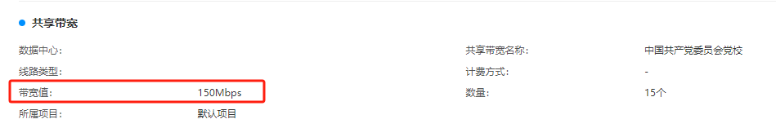

互联网IP地址租用服务
合同要求：提供网络地址租用，并且提供网站域名备案服务。提供15个互联网ip地址租用。
实现方式：通过在控制台配置服务器地址与互联网地址的映射关系实现。
配置截图：根据合同要求，已按合同要求分配15个互联网地址。下表为已提供互联网地址列表：
使用单位名称 | 网络性质 | 互联网ip | 主机地址
中国共产党北京市委员会党校 | 互联网区 | 110.43.204.120 | 192.168.179.190
中国共产党北京市委员会党校 | 互联网区 | 110.43.204.189 | 192.168.188.25
中国共产党北京市委员会党校 | 互联网区 | 110.43.204.190 | 192.168.188.26
中国共产党北京市委员会党校 | 互联网区 | 110.43.204.204 | 192.168.179.75
中国共产党北京市委员会党校 | 互联网区 | 110.43.204.76 | 192.168.186.138
中国共产党北京市委员会党校 | 互联网区 | 110.43.204.77 | 192.169.3.182
中国共产党北京市委员会党校 | 互联网区 | 111.206.218.252 | 192.168.181.58
中国共产党北京市委员会党校 | 互联网区 | 120.52.185.105 | 192.168.181.59
中国共产党北京市委员会党校 | 互联网区 | 120.52.185.166 | 192.169.3.150
中国共产党北京市委员会党校 | 互联网区 | 120.52.185.172 | 192.169.3.174
中国共产党北京市委员会党校 | 互联网区 | 120.52.185.226 | 192.168.182.102
中国共产党北京市委员会党校 | 互联网区 | 120.52.185.227 | 192.168.182.103
中国共产党北京市委员会党校 | 互联网区 | 120.52.186.10 | 192.168.181.61
中国共产党北京市委员会党校 | 互联网区 | 120.52.186.11 | 192.168.181.62
中国共产党北京市委员会党校 | 互联网区 | 120.52.186.12 | 192.168.181.60

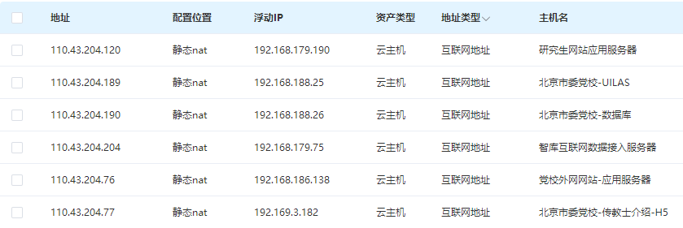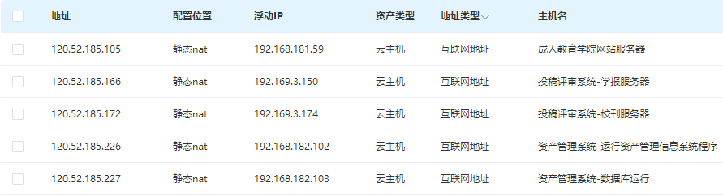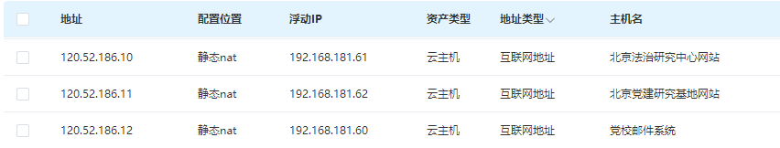

远程接入服务
合同要求：每个账号结合身份验通过VPN远程接入堡垒机进行维护（免费提供1个账号），共提供15个远程接入账号。
实现方式：在北京市政务云平台的SSL VPN设备中创建15个进行远程访问账号。
配置截图：根据合同要求，已提供完成15个远程接入账号提供。下表为已提供远程接入账号列表，图为北京市政务云平台的SSL VPN设备为本项目提供账号截图：
序号 | VPN账号名 | 使用单位
1 | zgswdx-zky | 中国共产党北京市委员会党校
2 | zgswdx-6 | 中国共产党北京市委员会党校
3 | bjswdx | 中国共产党北京市委员会党校
4 | bjswdx2 | 中国共产党北京市委员会党校
5 | swdx-xlxx2 | 中国共产党北京市委员会党校
6 | swdx-zcgl | 中国共产党北京市委员会党校
7 | swdx-xlxx | 中国共产党北京市委员会党校
8 | swdx_cyw | 中国共产党北京市委员会党校
9 | zgswdx-4 | 中国共产党北京市委员会党校
10 | zgswdx-3 | 中国共产党北京市委员会党校
11 | zgswdx-1 | 中国共产党北京市委员会党校
12 | zgswdx-5 | 中国共产党北京市委员会党校
13 | zgswdx-2 | 中国共产党北京市委员会党校
14 | swdx-wz | 中国共产党北京市委员会党校
15 | dx-ce | 中国共产党北京市委员会党校
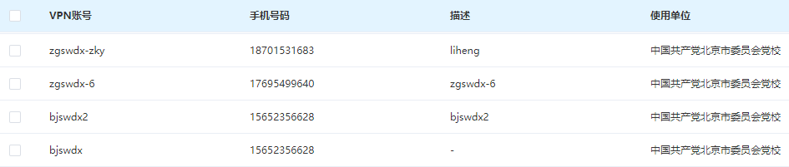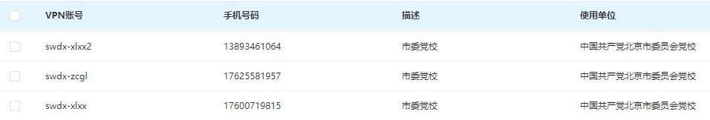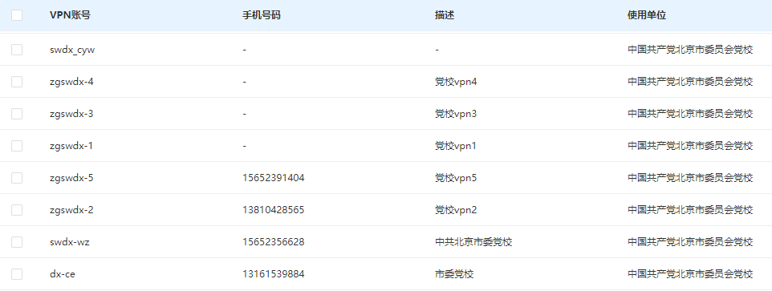

WAF防护报告
合同要求:在网站前端架设15个WAF防护服务，保证用户网站对已知安全隐患进行防护，实时升级漏洞补丁，配置防护策略，可起到前端防护作用。
实现方式：通过在网站前端部署15个WAF防护ip服务，预启动WAF防护模式，实现用户网站对已知安全隐患进行防护，下图为本项目WAF服务部署上线截图：
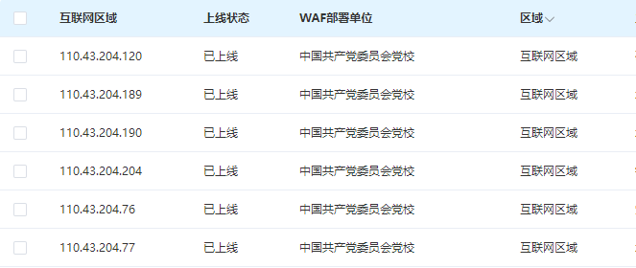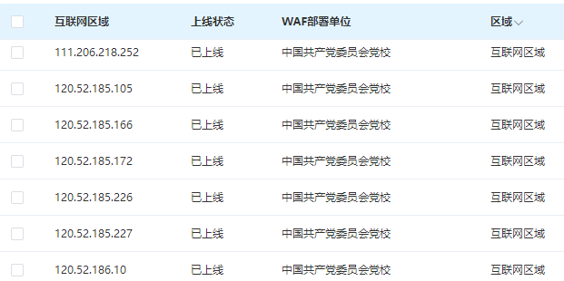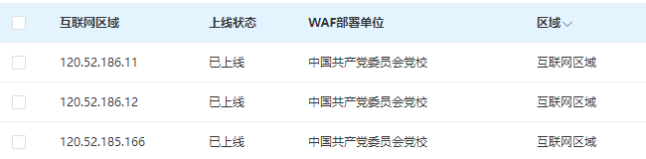

云主机深度监控服务

7*24小时云主机深度监控服务(运维过程记录)
合同要求：在主机中部署探针深度监测主机运行情况。提供7x24小时运维值守、30分钟内应急响应，不仅限于机房巡检、云平台和硬件监控，同时提供应急问题排查协助、协助处理应用故障等服务，并提供相关报告。每月提供23台云主机深度监控服务。
实现方式：通过每日白天及晚上对云主机性能进行1次监控，判断云主机是否正常。提供7x24小时运维值守、30分钟内应急响应，不仅限于机房巡检、云平台和硬件监控，同时提供应急问题排查协助、协助处理应用故障等服务，并根据实际场景按客户要求提供相关月报。
主机监控及重要业务升级时限：30分钟
通告范围：运维群，电话通知
首次通告：需在故障确认后10分钟内，通告故障基本影响、故障初步分析、故障处理安排
故障处理进展同步：首次通告后，每20分钟在通告范围指定的群内同步故障处理进展，无进展也要同步，直至故障处理完成。
本月监控数据如下：
日期 | 白班负责人 | 夜班负责人 | 是否正常
2025年11月1日 | 刘星宇 | 全宇 | 正常
2025年11月2日 | 刘鼎 | 李卓 | 正常
2025年11月3日 | 刘星宇 | 全宇 | 正常
2025年11月4日 | 刘鼎 | 李卓 | 正常
2025年11月5日 | 刘星宇 | 全宇 | 正常
2025年11月6日 | 刘鼎 | 李卓 | 正常
2025年11月7日 | 刘星宇 | 全宇 | 正常
2025年11月8日 | 刘鼎 | 李卓 | 正常
2025年11月9日 | 刘星宇 | 全宇 | 正常
2025年11月10日 | 刘鼎 | 李卓 | 正常
2025年11月11日 | 刘星宇 | 全宇 | 正常
2025年11月12日 | 刘鼎 | 李卓 | 正常
2025年11月13日 | 刘星宇 | 全宇 | 正常
2025年11月14日 | 刘鼎 | 李卓 | 正常
2025年11月15日 | 刘星宇 | 全宇 | 正常
2025年11月16日 | 刘鼎 | 李卓 | 正常
2025年11月17日 | 刘星宇 | 全宇 | 正常
2025年11月18日 | 刘鼎 | 李卓 | 正常
2025年11月19日 | 刘星宇 | 全宇 | 正常
2025年11月20日 | 刘鼎 | 李卓 | 正常
2025年11月21日 | 刘星宇 | 全宇 | 正常
2025年11月22日 | 刘鼎 | 李卓 | 正常
2025年11月23日 | 刘星宇 | 全宇 | 正常
2025年11月24日 | 刘鼎 | 李卓 | 正常
2025年11月25日 | 刘星宇 | 全宇 | 正常
2025年11月26日 | 刘鼎 | 李卓 | 正常
2025年11月27日 | 刘星宇 | 全宇 | 正常
2025年11月28日 | 刘鼎 | 李卓 | 正常
2025年11月29日 | 刘星宇 | 全宇 | 正常
2025年11月30日 | 刘鼎 | 李卓 | 正常

基础软件支撑服务

国产操作系统
合同要求：Windows Server套餐：Windows Server租用、安装及维护。11台云主机安装部署国产操作系统。
实现方式：通过提供windows操作系统镜像，为11台云主机部署。
配置截图：下图为192.168.179.191云主机国产操作系统部署截图，操作系统类型及版本如下图红框处，其他云主机操作系统配置相同：
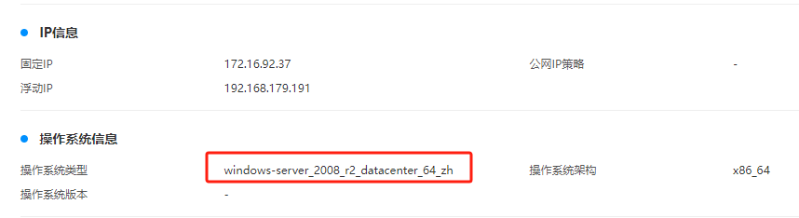

安全服务

主机杀毒服务报告
合同要求：对66台云主机进行定期的病毒查杀，杀毒软件集中控制，对网络性能无影响。
实现方式：通过对云主机安装杀毒软件，并每月进行定期的杀毒查杀工作，病毒库定时升级，防止云主机内部感染病毒，影响业务运行。杀毒软件由后端控制台集中控制，对网络性能没有影响。
本月对66台云主机每月进行1次杀毒查杀工作，杀毒未发现病毒，如下图：
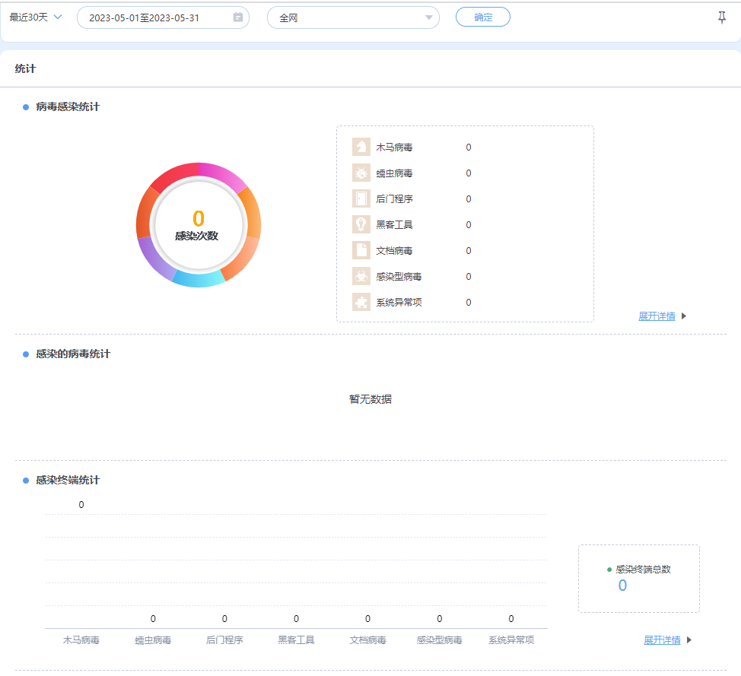

云端APT防护服务报告
合同要求：提供一套云端ATP防护服务，对未知攻击威胁进行检测和防护，发现隐蔽威胁、木马后门等异常威胁。
下图为本月云主机被攻击饼状图：
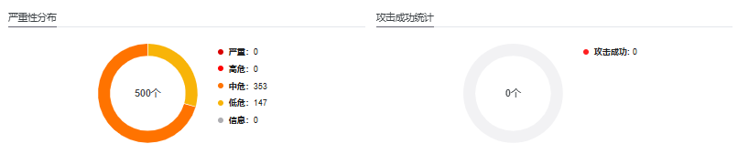

网页防篡改服务报告
合同要求：提供网页防篡改服务。通过防篡改软件对用户页面进行实时防护，减少用户页面被恶意篡改的可能性。
防篡改说明：金山云配合网站群客户新增防篡改的部署工作和日常运维服务工作，以保障网站的安全运行尽我司应有的职责，我司（金山云）设有专门的金山运维小组，定期给防篡改系统做系统巡检及系统维护工作，与技术管理人员及其他维护单位及时沟通，了解系统运行状况，查看系统运行状态并记录；及时修正及解决各类网页防篡改系统告警、故障信息；同时会做以下几方面的功能测试，以保证系统相应模块的正常运行:访问正常页面；访问篡改页面；访问篡改页面后产生报警；访问篡改页面后的自动恢复；正常添加文件的自动同步；正常修改文件自动同步；正常删除文件自动同步；手动同步（上传）文件等功能测试。
本月未发生网页篡改事件，防篡改服务运行记录如下表所示：
日期 | 防篡改系统运行状态 | 防篡改事件监控
2025年11月1日 | 防篡改系统运行正常 | 当日无篡改事件发生
2025年11月2日 | 防篡改系统运行正常 | 当日无篡改事件发生
2025年11月3日 | 防篡改系统运行正常 | 当日无篡改事件发生
2025年11月4日 | 防篡改系统运行正常 | 当日无篡改事件发生
2025年11月5日 | 防篡改系统运行正常 | 当日无篡改事件发生
2025年11月6日 | 防篡改系统运行正常 | 当日无篡改事件发生
2025年11月7日 | 防篡改系统运行正常 | 当日无篡改事件发生
2025年11月8日 | 防篡改系统运行正常 | 当日无篡改事件发生
2025年11月9日 | 防篡改系统运行正常 | 当日无篡改事件发生
2025年11月10日 | 防篡改系统运行正常 | 当日无篡改事件发生
2025年11月11日 | 防篡改系统运行正常 | 当日无篡改事件发生
2025年11月12日 | 防篡改系统运行正常 | 当日无篡改事件发生
2025年11月13日 | 防篡改系统运行正常 | 当日无篡改事件发生
2025年11月14日 | 防篡改系统运行正常 | 当日无篡改事件发生
2025年11月15日 | 防篡改系统运行正常 | 当日无篡改事件发生
2025年11月16日 | 防篡改系统运行正常 | 当日无篡改事件发生
2025年11月17日 | 防篡改系统运行正常 | 当日无篡改事件发生
2025年11月18日 | 防篡改系统运行正常 | 当日无篡改事件发生
2025年11月19日 | 防篡改系统运行正常 | 当日无篡改事件发生
2025年11月20日 | 防篡改系统运行正常 | 当日无篡改事件发生
2025年11月21日 | 防篡改系统运行正常 | 当日无篡改事件发生
2025年11月22日 | 防篡改系统运行正常 | 当日无篡改事件发生
2025年11月23日 | 防篡改系统运行正常 | 当日无篡改事件发生
2025年11月24日 | 防篡改系统运行正常 | 当日无篡改事件发生
2025年11月25日 | 防篡改系统运行正常 | 当日无篡改事件发生
2025年11月26日 | 防篡改系统运行正常 | 当日无篡改事件发生
2025年11月27日 | 防篡改系统运行正常 | 当日无篡改事件发生
2025年11月28日 | 防篡改系统运行正常 | 当日无篡改事件发生
2025年11月29日 | 防篡改系统运行正常 | 当日无篡改事件发生
2025年11月30日 | 防篡改系统运行正常 | 当日无篡改事件发生

数据库审计服务
合同要求：支持Oracle、SQL-Server、DB2、MySQL等数据库审计（1套为1个数据库实例），1套数据库审计服务。
服务部署实现方式：在客户数据库服务器上安装数据库审计软件，一套为1个数据库实例。通过审计数据库服务器操作动作形成数据库审计日志记录。以便出现问题及时定位操作更改数据库信息。
下表为本月数据库审计记录：
审计对象名 | 主机ip | 数据库账户 | 审计总量
党校外网网站数据库服务器 | 192.168.181.57 | root | 448

